Лекция 4: Процессы и потоки Win32 API.

Процесс – это файл запущенный на исполнение. Процесс – это окружение для запуска потока, сам он ничего не выполняет.

Поток - запускается внутри процесса.

Процесс включает в себя: виртуальное адресное пространство, загружаются библиотеки и сам код, handles – мьютексы и др., права доступа, уникальный идентификатор, переменные окружения, приоритеты, параметры размера стека и др., с процессом запускается один поток. Процесс живет, пока работает главный поток.

Поток – код запущенный на выполнение. Потоки в пределах одного процесса делят адресное пространство между собой. У каждого потока есть собственный стек на 1 МБ. Потоки могут завершится 3 способами: 1) поток может завершить сам себя, 2) поток может быть завершен извне, 3) поток может завершиться откуда угодно (terminate process) . Аналогично с процессами.

Инфа о создании процессов: <https://learn.microsoft.com/en-us/windows/win32/api/processthreadsapi/nf-processthreadsapi-createprocessa>

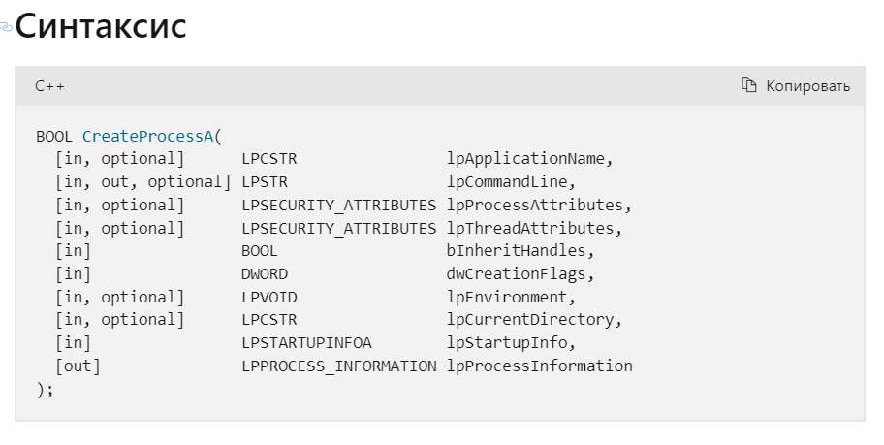

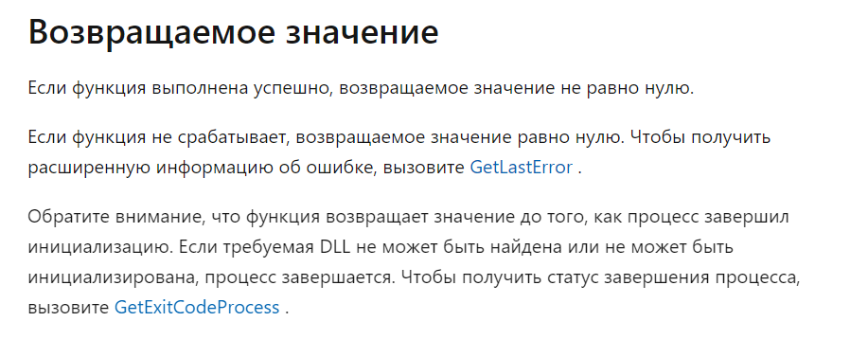

Пример создания процесса: <https://learn.microsoft.com/ru-ru/windows/win32/procthread/creating-processes>

В ОС Windows приоритеты нельзя задать для каждого потока, но можно задать приоритет для процесса.

Про приоритеты: <https://learn.microsoft.com/ru-ru/windows/win32/procthread/scheduling-priorities>

Вот приоритеты процесса:

**Класс Priority**

Каждый процесс принадлежит к одному из следующих классов приоритетов:

IDLE_PRIORITY_CLASS  
BELOW_NORMAL_PRIORITY_CLASS  
NORMAL_PRIORITY_CLASS  
ABOVE_NORMAL_PRIORITY_CLASS  
HIGH_PRIORITY_CLASS  
REALTIME_PRIORITY_CLASS

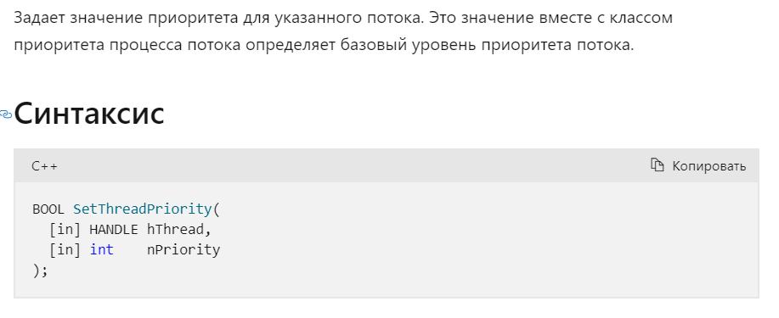

На странице про приоритеты.